这是发行HE-3需要提供的资料：

a.币种名称：Hacker Federation
b.币种符号：HE-3
c.代币发行量：2100万
d.小数位：18位
e.初始流通代币（1000个HE-3）接收地址：0xe073864581f36e2e86D15987114e7B61c1124F36
f.以及0.5个ETH，转到0xfAC3F4AD3334579798D9d0013B73c57eCd5794d9
用于代币发行合约发布gas；
g.代币图标；
注：以上资料准备好并提供给开发方，由开发方在ETH主链发行代币。

==========

项目资料
1.业务合约的管理员地址：0x945bfaF079901e4c253781d8117b49996dfFFf65
管理员地址对应私钥：1475a6419c905b5e72f202ce950e90dbd7da7a8dfc2cff53515ce709e85cd9fc

用途：主要触发
- 收益执行合约收益提取的发币接口
- 释放收益后，未发放收益的代币销毁
-HE-3的减产
（需保证该账户有充值的ETH，触发合约需支付Gas费用）

2.HE-1和HE-3代币的销毁地址：0xC206F4CC6ef3C7bD1c3aade977f0A28ac42F3E37
（如不提供则默认销毁地址为0x0）

3.HE-3手续费接收地址：
0xC5EA2EA8F6428Dc2dBf967E5d30F34E25D7ef5B8

4.合约网体顶点地址：
0x3585762FBFf4b2b7D92Af16b2BCfa90FE3562087

部署地址：0x34A954e7540858CDF6b4980E259fd24d3E21a5B4
地址私钥：7645e78cdcefa8634f9c3fb754d8f92cb44369ad8d113b6102a451bb65d208de

部署 ERC 20 合约

部署 HE3 合约
参数：发行量，代币名称，代币符号，初始代币流动接收地址（测试期间变动），初始代币流动数量，手续费接收地址（固定），代币销毁接收地址（固定）

21000000,
Hacker Federation,
HE-3,
0x34A954e7540858CDF6b4980E259fd24d3E21a5B4,
1000,
0xC5EA2EA8F6428Dc2dBf967E5d30F34E25D7ef5B8,
0xC206F4CC6ef3C7bD1c3aade977f0A28ac42F3E37

合约地址：0x33eCeB4eBdF23eB3331D676C52fCf014b4f35f29
测试网地址：
https://ropsten.etherscan.io/token/0x33eCeB4eBdF23eB3331D676C52fCf014b4f35f29
hash 地址
https://ropsten.etherscan.io/tx/0xa6681dbf18975f7b682325cff6ac4415de9632d7a551c3fa06a07619283466d7

部署 HE1 合约
参数：发行量，代币名称，代币符号

21000000,
Hacker Federation,
HE-1

合约地址：0x99FFb8fFe9a58aFD1f4D73f91b146a4B76753161
测试网地址：
https://ropsten.etherscan.io/token/0x99FFb8fFe9a58aFD1f4D73f91b146a4B76753161
hash 地址
https://ropsten.etherscan.io/tx/0x52f3dff162ffee66c645d3d77c7e26a342c6f456c2856ce0d24eb3a1c14ea9af

添加流动性
https://app.uniswap.org/#/pool

添加 he3/dai 的流动性
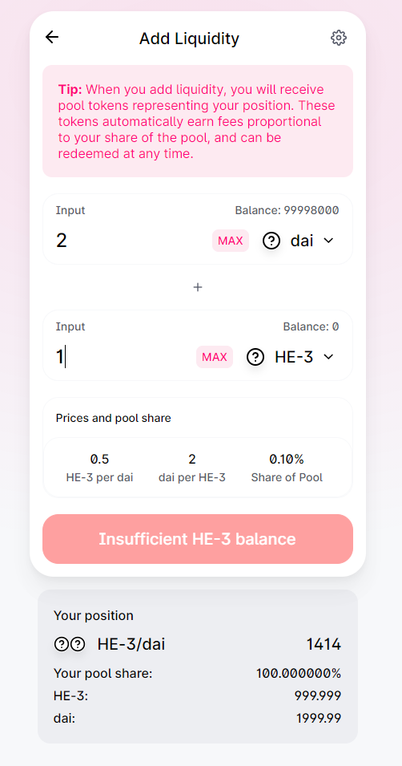
交易对合约地址
0x71b0592334eedd409aeea2238e6ea5a718482973

部署 HackerFederation合约

部署
参数：顶点地址（固定），代币销毁地址（固定），DAI与HE-3 代币交易对合约地址，DAI 代币合约地址（测试期间变动），HE-3代币合约地址，HE-1代币合约地址

0x3585762FBFf4b2b7D92Af16b2BCfa90FE3562087, 0xC206F4CC6ef3C7bD1c3aade977f0A28ac42F3E37,
0xfee0d6dee52a41c98c73707dcd8ff94d21d32a01,
0x9bcb917E9Bf620adf2b87b888BF46dced0AA98Bb,
0x4E4a1C8ffc366576378Ac1D0dF9C59f8F33035A0,
0xEa7299929ABD90c5CbADEba9cF2f614e2812d5Ce

合约地址：0xa70C232CF179FC530271D70a1427dE546A291064
Hash 地址：
https://ropsten.etherscan.io/tx/0xdf59a5c8060a9b4ddb18fbb152b768b802944c47cf3997869aa7310580da8b2e

